В период с 05 по 11 декабря в МБОУ СОШ №3 проведены следующие мероприятия, приуроченные к Международному дню борьбы с коррупцией:
1. совещание с педагогическими работниками;
2. классные часы для обучающихся 2-4 классов на тему «Без коррупции с детства». Целью которых было воспитывать ценностные установки и развивать способности, необходимые для формирования у детей гражданской позиции в отношении коррупции.
3. классные часы для обучающихся 5- 7 классов, на тему «Мы за мир без коррупции!» Учащиеся обсуждали само понятие "коррупции", ее разновидности, причины, по которым преступления, связанные с коррупцией, часто остаются безнаказанными.
4. Для обучающихся 8-10 классов, проведены классные часы на тему «Коррупция и права человека». Ребята на классных часах моделировали проблемные ситуации, искали пути решения через законодательные нормы. Таким образом, классные часы способствовали формированию правовой грамотности и нравственной культуре учащихся.
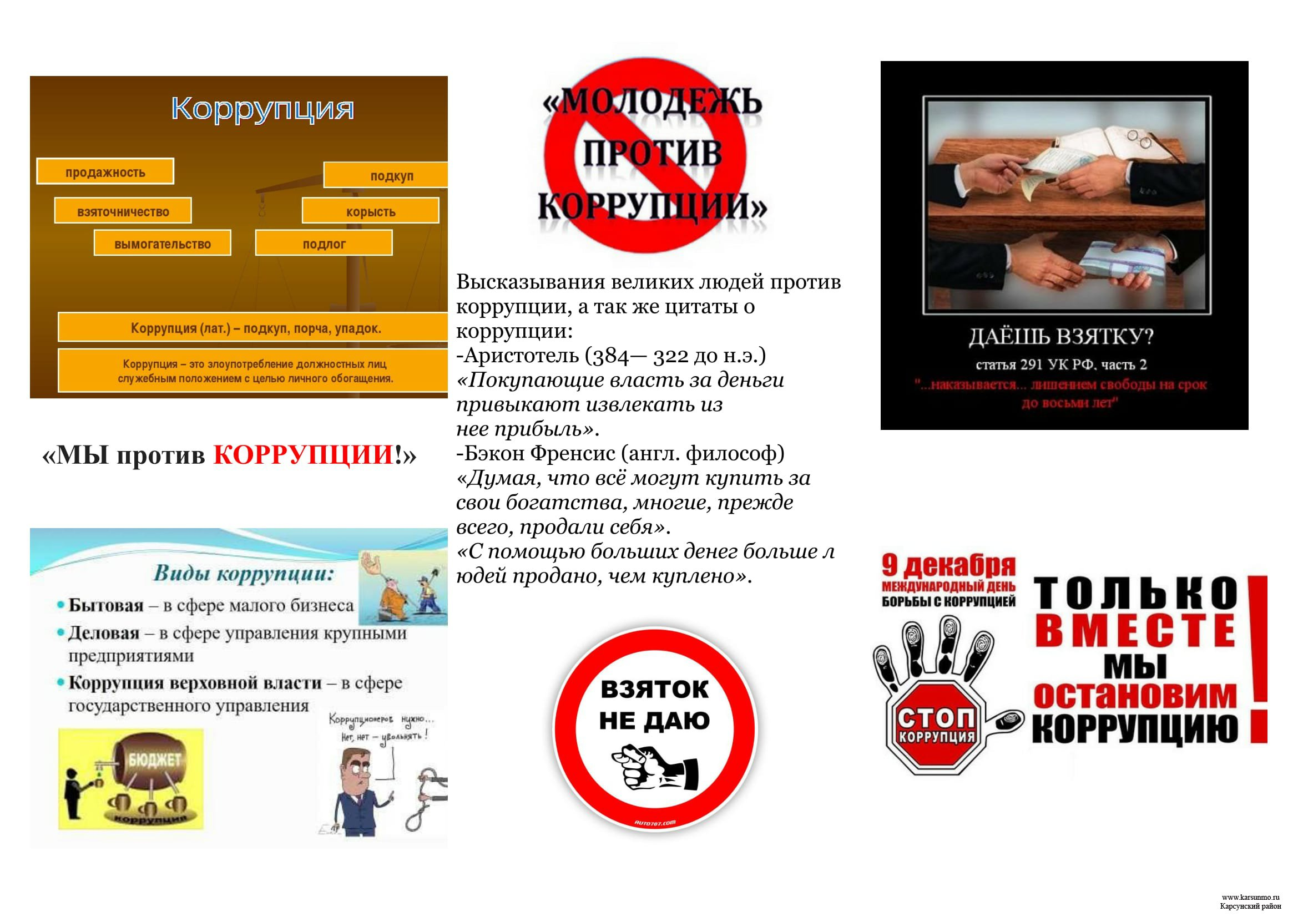
5. Изготовлен и размещен на школьном стенде буклет «Молодежь против коррупции».

